**KOCAELİ ÜNİVERSİTESİ**

**MÜHENDİSLİK FAKÜLTESİ**

**BİLGİSAYAR MÜHENDİSLİĞİ**



**PROJE (TEZ) BAŞLIĞI: IoT TABANLI AKILLI İNVERTÖR**

**TEMATİK ALAN: Akıllı Ev Sistemleri**

**PROJE YÜRÜTÜCÜSÜ: Samet YÜKSEL,Ecem ŞEN,Süleyman ÇANKAYA,Sinan Can ŞAHİN,Çağlar ÖZDEMİR,Semih KALAYCI**

**EĞİTİM KURUMU: Kocaeli Üniversitesi**

**DANIŞMAN: Doç. Dr. Kerem Küçük**

**KOCAELİ 2017**

1. **İÇİNDEKİLER**

**ŞEKİLLER DİZİNİ** **4**

**TABLOLAR DİZİNİ** **5**

**ÖZET** **6**

**GİRİŞ** **7**

**PROBLEM TANIMI VE ÇALIŞMANIN AMACI** **8**

Çalışmada kullanılan elemanlar 8

Led devresi 8

Sunucu için kullanılan malzemeler 8

**PROJEDE KULLANILAN YÖNTEM VE METODLAR** **9**

İkinci Derece Başlık 10

İkinci Derece Başlık 11

İkinci Derece Başlık 11

İkinci Derece Başlık 11

Üçüncü derece başlık 12

Üçüncü derece başlık 12

**İŞ-ZAMAN PLANI** **13**

İkinci Derece Başlık 15

Üçüncü derece başlık 15

Üçüncü derece başlık 15

Dördüncü derece başlık 15

Dördüncü derece başlık 15

Üçüncü derece başlık 16

İkinci Derece Başlık 16

**SONUÇLAR ve ÖNERİLER** **17**

**SÖZDE KOD** **19**

**KAYNAKLAR** **20**

**ÖZGEÇMİŞ** **23**

# 

# ŞEKİLLER DİZİNİ

Şekil 1.1. (a) DPS (37. çerçeve), (b) PS (37. çerçeve), (c) DPS (43. çerçeve), (d) PS (43. çerçeve) 1

Şekil 1.2. Parçacık süzgecin genel yapısı 1

Şekil 2.1. Hedef tespit yaklaşımları 1

Şekil 3.1. Gannt şeması 1

Şekil 3.2. Gannt şeması 1

Şekil x. Örnek bir sözde kod. 1

# TABLOLAR DİZİNİ

Tablo 1.1. Tablo başlığı burada olmalı. 1

# 

**IoT TABANLI AKILLI İNVENTÖR**

# ÖZET

Bu çalışmada şehir hatlarından gelen elektrik voltajının(220V) ev içi sistemlerin kullanımına uygun şekilde dönüştürülerek kullanımının sağlanması ve cihazların çalışmasının WiFi üzerinden gerçekleştirilmesi amaçlanarak küçük prototip gerçekleştirilmiştir.

**Anahtar Kelimeler:** Iot, inventor

# GİRİŞ

**IoT NEDİR?**

(IoT ) Internet of Things, Türkçe karşılığı “Nesnelerin İnterneti” olan kavram günümüzde oldukça revaçta olan bir kavramdır. Bu kavramı özetlemek gerekirse, internete bağlanabilen her cihazın birbirleri ile belli başlıu protokollerle haberleşmesidir. Ve bu haberleşme sonrası gerekli işlemleri yapmasıdır. Örneğin; bir tarım arazisinde sulanması gereken alanların belirli konumlara sensörler yerleştirerek çiftçinin mobil cihazına tarlasına gitmeden nerelerin sulanması gerektiğini ve oraya daha evvelden yerleştirilen sulama sistemini tetikleyerek sulama yapabilmesini sağlamaktır.

Bu kavram machine 2 machine kavramının üzerine inşa edilmiştir. Ancak bu kavramın daha da gelişmiş bir sürümü gibi de düşünülebilir. M2m kavramında makineler arası haberleşmeye dayanmaktadır. IoT ise internete bağlanabilen bütün cihazların haberleşmesi mantığına dayanmaktadır. Yani temel yapı olarak bakıldığında benzerlikler bulunmaktadır. Lakin IoT’ nin kapsadığı alan m2m’ye göre oldukça fazladır. Çünkü buradaki durum makinelerin birbirleriyle haberleşmesinden ziyade internete bağlanabilen bütün cihazların haberleşip iş görmesi durumudur.

Günümüzde insanların kullandığı cihazların neredeyse hepsi akıllı cihazlar olmaya başladı. Bu demek demek oluyor ki insanların artık bir çok işini cihazın bulunduğu yerde olmadan yapmaya çalışma isteği,gerekliliği ortaya çıkmaktadır. Bu durumun paralelinde IoT günümüzün ve geleceğimizin gerekliliği hatta zorunluluğu haline gelmektedir. Bazı araştırma şirketlerinin verilerine göre 2020’de 24 milyar cihaz internete bağlanabilecektir. Bu da demektir ki 24 milyar tane cihaz aynı global ağı kullanacaktır. Bu durumların doğurduğu sonuçlardan ötürü insanlar IoT ile iç içe yaşamaya başlayacak ve IoT ile işlerini idare etmek birincil ihtiyaçları arasına girecektir. Bu durum IoT’ nin dünya sermayesinde bir hayli büyük yer edineceğinin kanıtı olarak görülebilir. Yani büyük bir istihdam alanı ve gelir kapısı olacaktır. Gün geçtikçe de bu durum daha da özümsenecek ve insanların farkındalığı artacaktır.

# PROBLEM TANIMI VE ÇALIŞMANIN AMACI

Gündelik yaşam esnasında insanlar çoğu bulundukları ortamda elektrik tüketen cihazları açık unutmakta ve enerji israfına neden olmaktadır.Gelişmekte olan ülkelerde ise enerji ihtiyacı sanayileşme için büyük önem arz etmekte ve sürekli talep durumundadır.

İnsanların unutkan tutumları ise bu talebin neredeyse hiçbir zaman tam manası ile karşılanamamasına sebebiyet vermekte ve hatta enerji konusunda dışa bağımlı ülkelerde milli gelire büyük bir handikap oluşturmaktadır.

Bu projede ise bu israfın önüne geçilebilmek adına insanların evlerinde cihazları internet üzerinden kontrol edebilmesi amaçlanmıştır.Bu amaç doğrultusunda da şehir şebekesinden ziyade prototip olarak daha düşük gerilimle çalışan devre elemanları seçilmiştir.

## Çalışmada kullanılan elemanlar

Çalışmada kullanılan elemanları iki farklı başlık altında inceleyebiliriz;

### Led devresi

Bu devre için kullanılan malzemeler;

* 4 adet faklı renklerde led
* 4 adet 220 ohm direnç
* 7805 invertör
* 4 adet 5V röle

### Sunucu için kullanılan malzemeler

* Esp8266-01 WiFi modülü
* Arduino Uno (klon)

Not:Bu çalışmada Arduino UNO (klon) hem sunucu için hem de sunucudan gelen verilere göre led devresindeki röleleri tetiklemek amacıyla kullanılmıştır.

# PROJEDE KULLANILAN YÖNTEM VE METODLAR

Projede toplamda 4 adet devre elemanı, bir adet geliştirme kartı ve bir adette WiFi modülü kullanılmıştır.

* 7805 invertör;

7805 5V çıkış gerilimi ve 1A çıkış akımına sahip voltaj regülatörüdür.

Devremizi 9V pille beslediğimiz için gerilimi dönüştürmek amacıyla kullanılmıştır.Bacak çıkışları şekildeki gibidir.

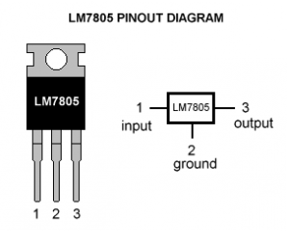

* 5V Röle

Röle belli gerilimlerle tetiklendiğinde anahtar özelliği kazanan devre elemanlarına verilen isimdir.Bizim devremizde de Arduino UNO üzerinden 5V ile besleneceğinden bu röle seçilmiştir.Rölenin devre şeması şekildeki gibidir.

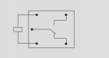

Devrede internet haberleşmesi için ESP8266 WiFi modülü ile devre kontrolü için de Arduino Uno geliştirme kartı kullanılmıştır.Tüm elemanlar belirlendikten sonra ise devrenin bilgisayar ortamında modellemesi yapılmıştır.

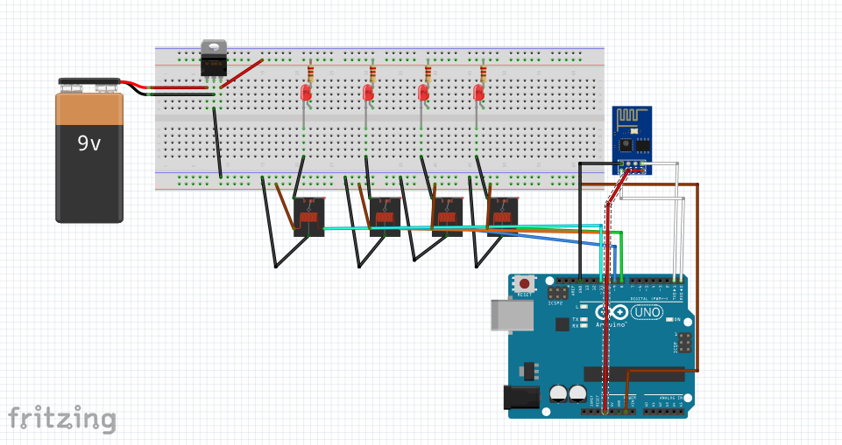

Daha sonra delikli kart üzerine led devresi kurularak Arduino bağlantısı yapılmıştır.Son olarakta ESP8266’nın Arduino bağlantısı gerçekleştirilerek kodlama işlemine geçilmiştir.

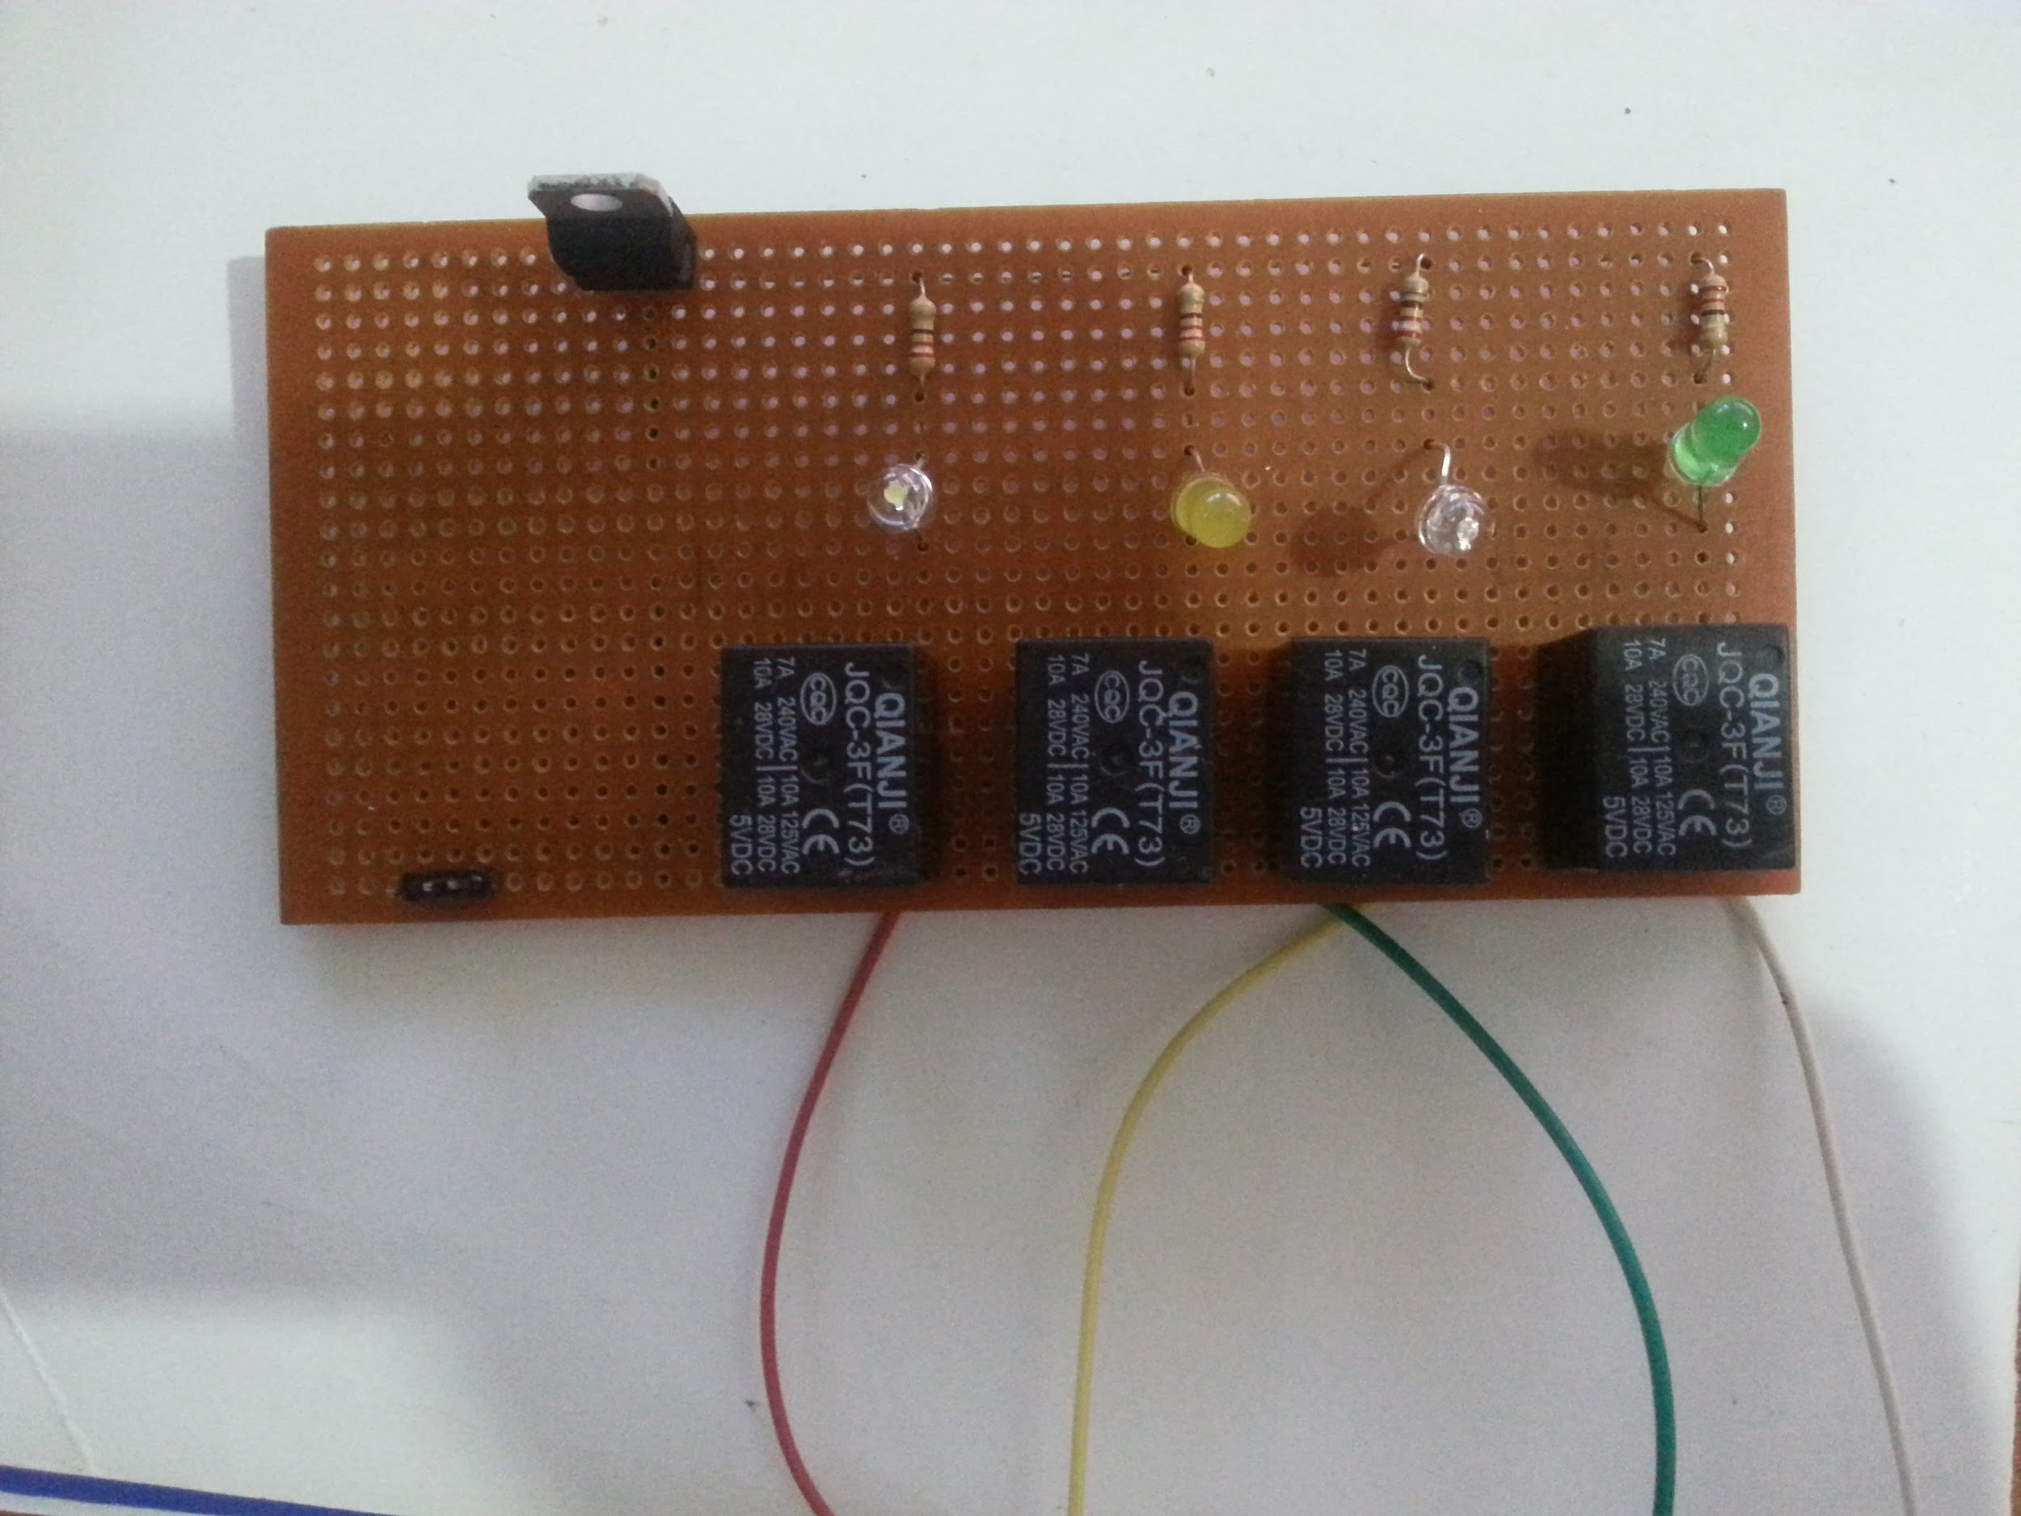

## Projenin çalışması

Projede ledlerin (+) ucu inventörün 5v çıkışına bağlanmıştır.(-) uçları ise rölelerin açık cağına bağlanarak anahtar kapanana kadar devrenin açık pozisyonda kalması sağlanmıştır.

Rölelerin bobin bulunan bacaklarından biri Arduino üzerinde bulunan digital pine diğer bacağı da Arduino üzerindeki GND (-)’ye bağlanmıştır.Böylelikle Web sayfasından gelen bilgiye göre Arduino ilgili röle pinine 5V verecek bu sayede de ilgili röleye bağlı led devresi kapanarak ledin yakılması sağlanacaktır.

## Sunucu Kodu

#define ag_ismi "iot"  
#define ag_sifresi "asasasas"  
int count;  
void setup()  
{  
 Serial.begin(115200);  
 pinMode(8, OUTPUT);  
 pinMode(9, OUTPUT);  
 pinMode(10, OUTPUT);  
 pinMode(11, OUTPUT);  
 Serial.println("AT");  
 delay(5000); //ESP ile iletişim için 3 saniye bekliyoruz.  
 if (Serial.find("OK")) {   
 Serial.println("AT+CWMODE=1");  
 delay(2000);  
 String baglantiKomutu = String("AT+CWJAP=\"") + ag_ismi + "\",\"" + ag_sifresi + "\"";  
 Serial.println(baglantiKomutu);  
 delay(5000);  
 }  
 Serial.print("AT+CIPMUX=1\r\n");  
 delay(200);  
 Serial.print("AT+CIPSERVER=1,80\r\n");  
 delay(1000);  
}  
void loop() {  
 if (Serial.available() > 0) {  
 if (Serial.find("+IPD,")) {  
 String metin = "<head> Led 1 </head> &emsp;";  
 metin += "<a href=\" ?pin=on1\"><button type='button'>ON1</button></a> &emsp;";  
 metin += "<a href=\" ?pin=off1\"><button type='button'>OFF1</button></a>";  
 metin += "<br><head> Led 2 </head> &emsp;";  
 metin += "<a href=\" ?pin=on2\"><button type='button'>ON2</button></a> &emsp;";  
 metin += "<a href=\" ?pin=off2\"><button type='button'>OFF2</button></a>";  
 metin += "<br><head> Led 3 </head> &emsp;";  
 metin += "<a href=\" ?pin=on3\"><button type='button'>ON3</button></a> &emsp;";  
 metin += "<a href=\" ?pin=off3\"><button type='button'>OFF3</button></a>";  
 metin += "<br><head> Led 4 </head> &emsp;";  
 metin += "<a href=\" ?pin=on4\"><button type='button'>ON4</button></a> &emsp;";  
 metin += "<a href=\" ?pin=off4\"><button type='button'>OFF4</button></a>";  
 String cipsend = "AT+CIPSEND=";  
 cipsend += "0";  
 cipsend += ",";  
 cipsend += metin.length();  
 cipsend += "\r\n";  
 Serial.print(cipsend);  
 delay(500);  
 Serial.println(metin);  
 led_yakma();  
 Serial.println("AT+CIPCLOSE=0");  
 }  
 }  
}  
void led_yakma() {  
 String gelen = "";  
 char serialdenokunan;  
 while (Serial.available() > 0) {  
 serialdenokunan = Serial.read();  
 gelen += serialdenokunan;  
 }  
 Serial.println(gelen);  
 if ((gelen.indexOf(":GET /?pin=on1") > 1)) {  
 digitalWrite(8, HIGH);   
 }  
 if ((gelen.indexOf(":GET /?pin=off1") > 1)) {  
 digitalWrite(8, LOW);   
 }  
 if ((gelen.indexOf(":GET /?pin=on2") > 1)) {  
 digitalWrite(9, HIGH);   
 }  
 if ((gelen.indexOf(":GET /?pin=off2") > 1)) {  
 digitalWrite(9, LOW);  
 }  
 if ((gelen.indexOf(":GET /?pin=on3") > 1)) {  
 digitalWrite(10, HIGH);   
 }  
 if ((gelen.indexOf(":GET /?pin=off3") > 1)) {  
 digitalWrite(10, LOW);  
 }  
 if ((gelen.indexOf(":GET /?pin=on4") > 1)) {  
 digitalWrite(11, HIGH);   
 }  
 if ((gelen.indexOf(":GET /?pin=off4") > 1)) {  
 digitalWrite(11, LOW);  
 }  
}

# SONUÇLAR ve ÖNERİLER

Yapılan projede elde ettiğimiz en büyük bulgu yenilenebilir enerji kaynağı kullanarak, ve yaptığımız uygulamayla birlikte enerji kaybını minimize ederek üretilen enerjiyi tüketmektir.

Enerji kaybının minimize hale getirilmesi Güneş ışınlarıyla beslenen panelin ürettiği enerjiyi bir depolayıcıda depolamayıp kullanıcı istekleri doğrultusunda kullanmasıdır. Kullanıcı enerjisini istediği biçimde kullanabilmektedir. Bu da demek oluyor ki kullanıcı örneğin telefonundan eve gelmeden önce kahve makinesini çalıştırıp, otoparkının giriş kapısını açabilmektedir.

# KAYNAKLAR

1. Tezin yazımı sırasında kullanılan tüm kaynakların nasıl ve nereden ne şekilde alındığının belirtilmesi gerekmektedir.
2. Kaynak basılı bir makale ise,
3. Yazar Soyad A., Yazar Soyadı A., Yayın Adı, *Dergi adı,* Yayın yılı, **Dergi cit no** (Dergi sayı numarası), Sayfa numaralı.
4. Kalman R. E., A new approach to linear filtering and prediction problems, *Transaction of the ASME- Journal of Basic Engineering,*1960, **82**, 35-45.
5. Kaynak bir kitap ise,
6. Yazar soyadı A., Yazar soyadı B., *Kitap adı*, Basım sayısı, Basımevi, Basıldığı yer, Basım yılı.
7. Brookner E., *Tracking and Kalman filtering made easy*, 1st ed., Wiley, New Jersey, U.S.A., 1998.
8. Kaynak kitaptan bir bölüm ise,
9. Doucet A., Fretias N. D., Gordon N., An Introduction to sequential Monte Carlo methods, Editors: Doucet A., Fretias N. D., Gordon N., *Sequential Monte Carlo Methods in Practice*, 1st ed., Springer-Verlag, New York, U.S.A., 1-14, 2001.
10. Kaynak bildiri ise,
11. Julier S., Uhlmann J., A new extension of the Kalman filter to nonlinear systems, *International Symposium Aerospace/Defense Sensing, Simulations and Controls*, Orlando, U.S.A., 20-25 April 1997.
12. Kaynak basılmış bir tez ise;
13. Yazar soyadı A., Tez adı, Tez türü, Tezin basıldığı üniversite, Enstitü, Üniversitenin bulunduğu şehir, Yıl, YÖK referans numarası.
14. Asdfg asdff
15. Kaynak bir web sayfası ise,
16. Yazar adı, Yayın adı, Yayınlandığı yer, Web adresi, (Ziyaret tarihi: )
17. Saha A., Mukherjee J., Sural S., New pixel-decimation patterns for block matching in motion estimation, *Signal Processing: Image Communication*, 2008, **23**(10), 725-738.

# ÖZGEÇMİŞ

Asddffgg